

Informe 121/12

OS TRABALHADORES DO CEPEL, ELETROBRAS, ELETRONUCLEAR E FURNAS VOLTAM AO TRABALHO AMANHÃ.
Com greve, luta e mobilização, trabalhadores do Setor Elétrico conquistam ganho real
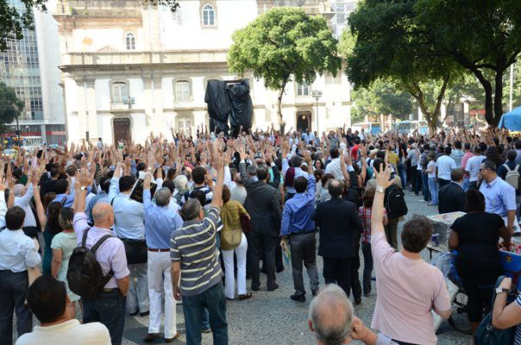
Momento da votação em Assembléia histórica
que deliberou pela volta ao trabalho...
A categoria eletricitária está de parabéns. Conquistou, na luta, o ganho real recusado desde a primeira rodada de negociação pela representação da Eletrobras.
Trabalhadores(as) deliberaram pela volta ao trabalho amanhã, dia 27 de julho, em Assembleia histórica realizada nesta quinta-feira (26 de julho) após analisarem contraproposta da holding Eletrobras de reajuste salarial de 6,6% (a inflação no período foi de 5,1% pelo IPCA), com ganho real, portanto, de 1,5%, retroativo a 1° de maio (data-base da categoria) mais quatro cartelas de tíquetes a serem pagas em agosto.
O mais importante desta Campanha Salarial foi que trabalhadores(as) compreenderam o momento vivenciado pela categoria e entraram de corpo e alma na mobilização proposta pelo Sindicato, com a decretação de greve por tempo indeterminado iniciada no dia 16 de julho e que só foi interrompida por decisão de Assembleia realizada um dia após a rodada de negociação entre representações dos trabalhadores e da Eletrobras que entrou noite adentro no dia 25 de julho e que terminou com a concessão de ganho real à categoria, quebrando a intransigência inicial da empresa, que se recusava terminantemente a conceder qualquer coisa além da reposição da inflação.
É um momento histórico. São 22 anos desde a greve por tempo indeterminado de 1990. E isso só aconteceu porque a categoria entendeu que sem luta não havia possibilidade de qualquer ganho real, o que determinaria o achatamento dos salários.
Voltamos ao trabalho com o sentimento do dever cumprido e podemos olhar nossas famílias sabendo que lutamos com por um ACT que resgata a dignidade da categoria, tratada no início das negociações com desdém pela representação da Eletrobras.

Associação dos Empregados da Eletrobras – AEEL
Sindicato dos Empregados em Energia do Rio de Janeiro e Região – SINTERGIA
Sindicato das Secretárias do Estado do Rio de Janeiro – SINSERJ
Sindicato dos Economistas do Estado do Rio de Janeiro - SINDECON-RJ
Sindicato dos Administradores no Estado do Rio de Janeiro – SINAERJ
Sindicato dos Engenheiros no Estado do Rio de Janeiro – SENGE-RJ

A Diretoria, em 26 de julho de 2012.

